作 者 推 荐
罗伯特·格雷泽（Robert Glazer）

作者简介：


罗伯特·格雷泽（Robert Glazer）是一家全球合作伙伴营销机构Acceleration Partners的创始人和董事会主席。作为一名连续创业家，罗伯特热衷于帮助个人和组织培养自我提升的能力。在他的领导下，Acceleration Partners获得了许多行业与公司文化相关的奖项，包括Glassdoor员工选择奖（连续两年）、广告时代最佳工作场所、企业家最佳公司文化（连续两年）等。罗伯特还被Glassdoor评为美国中小企业最佳首席执行官，榜单排名第2。

罗伯特的作品每年影响全球数百万人，从绩效营销和企业家精神到公司文化、能力建设和领导力。他也是备受全球各大公司和组织追捧的演讲者，主题涉及业务增长、文化、能力建设和绩效等。

罗伯特为《华尔街日报》（Wall Street Journal）、《今日美国》（USA Today）撰稿的，也是六本国际畅销书的作者，包括《提升》（Elevate）、《如何在虚拟工作场所茁壮成长》（How to Thrive in the Virtual Workplace）、《星期五前进》（Friday Forward）和《走向成果》（Moving to Outcomes）。他还是《提升》播客（Elevate Podcast）的主持人，该播客全球排名在前1%，下载量超过1000万次。

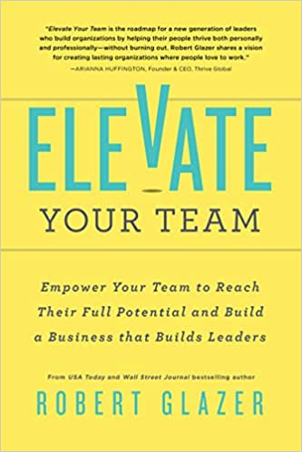
中文书名：《提升团队：充分发挥潜力，建立能培养领导者的企业》

英文书名：ELEVATE YOUR TEAM: Empower Your Team To Reach Their Full Potential and Build A Business That Builds Leaders
作 者：Robert Glazer
出 版 社：Simple Truths
代理公司：InkWell/ANA/Lauren
页 数：224页
出版时间：2023年3月
代理地区：中国大陆、台湾
审读资料：电子稿
类 型：经管

内容简介：

每个领导者都需要一种微妙的平衡：在不导致倦怠的情况下，让团队表现得更好，留住顶尖人才，培养公司未来的领导者。在畅销书《提升》的这部续集中，罗伯特·格雷泽将他开创性的能力建设框架应用于团队和组织，形成了一种以成果为导向、以学习为驱动的文化，提升了员工的能力，以满足公司不断变化的增长需求。

格雷泽是一位连续创业者、屡获殊荣的首席执行官和《华尔街日报》畅销书榜首的作者，他分享了一个行之有效的战略框架，这些战略将帮助你提升领导者的水平，帮助你的团队充分发挥潜力，最重要的是，在你的组织中培养新一代领导者。

媒体评价：

“《提升团队》是新一代领导者的地图，他们通过帮助员工成长来建立更好的组织，同时又不会耗尽精力。罗伯特·格雷泽分享了创建一个能得到员工热爱的组织的愿景。”
——阿里安娜·赫芬顿（Arianna Huffington），Thrive Global创始人兼首席执行官

“这本书既敏锐又实用。它将为你对领导力的思考打开新的视野，并为你提供大量的工具和技巧，以提高你的团队能力。追随罗伯特·格雷泽吧——否则就会被甩在后面!”
——丹尼尔·H·平克（Daniel H. Pink），《纽约时报》第一畅销书作者，《动力》（Drive）、《销售需以人为本》（To Sell if Human）、《后悔的力量》（The Power of Regret）的作者

“一个拥有最大能量的团队是一股不可忽视的力量！罗伯特·格雷泽为实现这一目标提供了一份证据确凿的路线图。”
——卡尔·纽波特（Cal Newport），《纽约时报》畅销书作者，著有《没有电子邮件的世界》（A World Without Email）、《深度工作》（Deep Work）

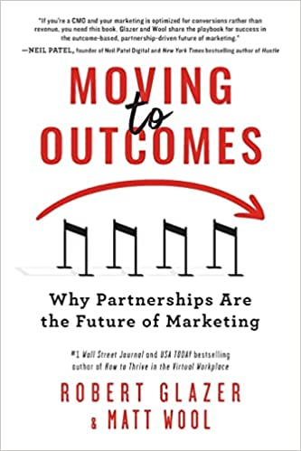
中文书名：《走向成果：为什么伙伴关系是营销的未来》

英文书名：MOVING TO OUTCOMES: Why Partnerships are the Future of Marketing
作 者：Robert Glazer & Matt Wool
出 版 社：Simple Truths
代理公司：InkWell/ANA/Lauren
页 数：224页
出版时间：2022年3月
代理地区：中国大陆、台湾
审读资料：电子稿
类 型：经管

内容简介：

罗伯特·格雷泽提出了一种革命性的伙伴营销方法。伙伴营销并不新鲜，它以许多不同的形式和许多不同的名称存在了几十年，例如联属营销。然而，由于使能技术和定价模型的变革性变化，以及供应和需求的变化，伙伴营销现在以一种更加自动化、可扩展的形式存在，迄今为止，很少有公司能够充分利用这种形式。《走向成果》一书将揭示关键，向读者展示如何做到这一点。
要像考虑投资组合一样考虑你的营销策略。每个投资大师都建议分散股票，以防止某些类型的资产下跌。此外，如果你想获得更好的回报，就需要通过分散投资来调整你的资产，走出传统的资产类别。如果某种资产类别已经达到成熟期，并且无处不在，你就不太可能拿到高于平均水平的回报。因此投资者不能通过投资当下最知名的公司来战胜市场；相反，他们需要找到新的微软、亚马逊或特斯拉。
今天的营销人员需要选择，他们要不继续在今天的数字巨头上加倍投入广告，要不着眼于未来，开启多元化视野并聚焦于其他营销渠道。

媒体评价：

“如果你是一名首席营销官，且你的营销是针对转化率而不是针对收入进行优化的，你就需要这本书。格雷泽和伍尔（Wool）在以成果为导向、以伙伴为驱动的未来营销中分享了成功的剧本。”
——尼尔·帕特尔（Neil Patel），尼尔·帕特尔数字公司（Neil Patel Digital）创始人，纽约时报畅销书《骗局》（Hustle）作者

“《走向成果》将使你相信，一个可扩展的伙伴生态系统对营销的未来至关重要。由于世界上大部分贸易都是间接流动的，格雷泽和伍尔分享了一份你的企业绝不能错过的路线图。”
—— 杰伊·麦克贝恩（Jay McBain）, Forrester首席分析师

“《走向成果》分享了能经受住考验的策略，通过透明的可拓展的营销伙伴关系模式，帮助企业建立可持续的收入。对以伙伴为主导的未来营销来说，这是一本很棒的策略书。”
——安娜·费勒（Anna Fieler）, 奶昔小站（Shake Shack）董事长

“格雷泽和伍尔有说服力地指出，关系将是未来营销中最重要的因素。《走向成果》展现了营销领域的下一个巨大机遇：大规模合作。”
——基思·费拉齐（Keith Ferrazzi），纽约时报第一畅销书作者，“费拉齐绿灯”（Ferrazzi Greenlight & Go Forward To Work）创始人兼董事长

感谢您的阅读！
请将反馈信息发至：版权负责人
Email：Rights@nurnberg.com.cn
安德鲁·纳伯格联合国际有限公司北京代表处
北京市海淀区中关村大街甲59号中国人民大学文化大厦1705室, 邮编：100872
电话：010-82504106, 传真：010-82504200
公司网址：http://www.nurnberg.com.cn
书目下载：http://www.nurnberg.com.cn/booklist_zh/list.aspx
书讯浏览：http://www.nurnberg.com.cn/book/book.aspx
视频推荐：http://www.nurnberg.com.cn/video/video.aspx
豆瓣小站：http://site.douban.com/110577/
新浪微博：安德鲁纳伯格公司的微博_微博 (weibo.com)
微信订阅号：ANABJ2002
INCLUDEPICTURE "C:\\Users\\18112\\AppData\\Local\\Temp\\ksohtml13604\\wps1.png" \* MERGEFORMATINET 

